**Министерство образования Республики Беларусь**

**БЕЛОРУССКИЙ ГОСУДАРСТВЕННЫЙ УНИВЕРСИТЕТ**

**Факультет прикладной математики и информатики**

**Бовт Тимофей Анатольевич**

**Аппаратные средства ПК и**

**сетевое оборудование**

**локальных компьютерных сетей**

Отчет по лабораторной работе № 1,

( “Компьютерные сети”)

студента 3-го курса 7-ой группы

|  |  |  |
| --- | --- | --- |
|  |  | **Преподаватель** |
|  | **Бубен И. В. / Горячкин В.В.** |
|  | | |

**2024**

СОДЕРЖАНИЕ

3.3 Задание 3. Оборудование компьютерной сети 3

3.4 Задание 4. Основные устройства ПК 4

3.4.1.Центральный процессор (CPU) **Ошибка! Закладка не определена.**

3.4.2.Оперативная память 5

3.4.3. Дисковая память 5

3.4.4.Технические характеристики видеосистемы компьютера **Ошибка! Закладка не определена.**

3.4.5. Сетевые интерфейсы компьютера **Ошибка! Закладка не определена.**

3.5  Сетевое оборудование моей домашней сети **Ошибка! Закладка не определена.**

3.6 Калькулятор байтов **Ошибка! Закладка не определена.**

## 3.3 Задание 3. Оборудование компьютерной сети

***Ознакомьтесь и опишите кратко оборудование для построения локальных компьютерных сетей и корпоративных компьютерных сетей.***

* Оборудование локальной сети (активное, пассивное, компьютерное и периферийное).

**Активное** сетевое оборудование передает, принимает, обрабатывает, перенаправляет и распределяет информацию под управлением специальных протоколов сетевого и канального уровня. Виды активного сетевого оборудования:

1. *Маршрутизаторы (роутеры)* — это оборудование, работающее на сетевом уровне OSI и выполняющее задачи по оптимизации маршрута трафика между локальными сетями, а также обеспечивающее доступ к ресурсам глобальной сети Интернет;
2. *Коммутаторы (свичи)* предназначены для перенаправления информации между несколькими узлами или сегментами локальной сети;
3. [*Сетевой адаптер*](https://ru.wikipedia.org/wiki/%D0%A1%D0%B5%D1%82%D0%B5%D0%B2%D0%B0%D1%8F_%D0%BF%D0%BB%D0%B0%D1%82%D0%B0) — плата, которая устанавливается в компьютер и обеспечивает его подсоединение к локальной вычислительной сети;
4. [*Ретранслятор*](https://ru.wikipedia.org/wiki/%D0%A0%D0%B5%D1%82%D1%80%D0%B0%D0%BD%D1%81%D0%BB%D1%8F%D1%82%D0%BE%D1%80) — используется для создания усовершенствованной беспроводной сети с большей площадью покрытия и представляет собой альтернативу проводной сети;
5. [*Медиаконвертер*](https://ru.wikipedia.org/wiki/%D0%9C%D0%B5%D0%B4%D0%B8%D0%B0%D0%BA%D0%BE%D0%BD%D0%B2%D0%B5%D1%80%D1%82%D0%B5%D1%80) — устройство, как правило, с двумя портами, обычно используемое для преобразования среды передачи данных (коаксиал-витая пара, витая пара-оптоволокно);
6. [*Сетевой трансивер*](https://ru.wikipedia.org/wiki/%D0%A1%D0%B5%D1%82%D0%B5%D0%B2%D0%BE%D0%B9_%D1%82%D1%80%D0%B0%D0%BD%D1%81%D0%B8%D0%B2%D0%B5%D1%80) — устройство, как правило, с двумя портами, обычно используемое для преобразования интерфейса передачи данных (RS232-V35, AUI-UTP).

**Пассивное** сетевое оборудование - оборудование, не получающее питание от электрической сети или других источников питания (батарейка, аккумулятор, солнечная панель, генератор, др) и выполняющее функции распределения или снижения уровня сигналов. Например, кабельная система: кабель ([коаксиальный](https://ru.wikipedia.org/wiki/%D0%9A%D0%BE%D0%B0%D0%BA%D1%81%D0%B8%D0%B0%D0%BB%D1%8C%D0%BD%D1%8B%D0%B9_%D0%BA%D0%B0%D0%B1%D0%B5%D0%BB%D1%8C) и [витая пара](https://ru.wikipedia.org/wiki/%D0%92%D0%B8%D1%82%D0%B0%D1%8F_%D0%BF%D0%B0%D1%80%D0%B0)), вилка/розетка ([RG58](https://ru.wikipedia.org/wiki/RG58), [RJ45](https://ru.wikipedia.org/wiki/RJ45), [RJ11](https://ru.wikipedia.org/wiki/RJ11), [GG45](https://ru.wikipedia.org/wiki/GG45)), [коммутационная панель](https://ru.wikipedia.org/wiki/%D0%9A%D0%BE%D0%BC%D0%BC%D1%83%D1%82%D0%B0%D1%86%D0%B8%D0%BE%D0%BD%D0%BD%D0%B0%D1%8F_%D0%BF%D0%B0%D0%BD%D0%B5%D0%BB%D1%8C), [симметрирующие устройство, преобразующие электрический сигнал из симметричного в несимметричный и наоборот](https://ru.wikipedia.org/wiki/%D0%91%D0%B0%D0%BB%D1%83%D0%BD" \o "Балун) (балун) для коаксиальных кабелей (RG-58) и т. д. Также, к пассивному оборудованию иногда относят оборудование трассы для кабелей: кабельные лотки, [монтажные шкафы](https://ru.wikipedia.org/wiki/%D0%90%D0%BD%D1%82%D0%B8%D0%B2%D0%B0%D0%BD%D0%B4%D0%B0%D0%BB%D1%8C%D0%BD%D1%8B%D0%B9_%D1%88%D0%BA%D0%B0%D1%84) и [стойки](https://ru.wikipedia.org/wiki/%D0%A2%D0%B5%D0%BB%D0%B5%D0%BA%D0%BE%D0%BC%D0%BC%D1%83%D0%BD%D0%B8%D0%BA%D0%B0%D1%86%D0%B8%D0%BE%D0%BD%D0%BD%D0%B0%D1%8F_%D1%81%D1%82%D0%BE%D0%B9%D0%BA%D0%B0), телекоммуникационные шкафы.

**Компьютерное периферийное** оборудование – это особый вид оборудования, который включает в себя специальные аппараты, обеспечивающие передачу, прием и обработку данных. Сам компьютер относится к периферийному оборудованию, как и его сетевая карта. Также это принтеры, сканеры, серверы и другие устройства, необходимые для полноценного функционирования сети.

* Ознакомьтесь с видами коммутаторов для локальных сетей. Привести примеры коммутаторов, используемых в локальных сетях (1-3 примера).

Среди коммутаторов выделяется несколько видов:

* неуправляемые – предназначены для автоматического переключения данных;
* настраиваемые – представляют более усовершенствованный вариант, способный отслеживать топологию, задавать определенные параметры;
* управляемые – обеспечивают возможность полного контроля и распределения сетевого трафика, позволяют администраторам настраивать порты, устанавливать параметры безопасности и мониторить работу сетевых устройств.

Примеры коммутаторов, используемых в локальных сетях:

* **Коммутатор CELLplex 7000** представляет собой модульное устройство на основе шасси, осуществляющее коммутацию до 16 портов ATM (4 модуля по 4 порта). Он предназначен для образования высокоскоростной ATM-магистрали сети путем соединения с другими ATM-коммутаторами или же для подключения высокоскоростных ATM-узлов к стянутой в точку магистрали сети на основе центра данных, имеющего порт ATM.
* **Коммутатор EtherCell** предназначен для устранения "узких мест" в рабочих группах локальных сетей, использующих традиционную разделяемую среду передачи данных технологии Ethernet. С помощью этого коммутатора можно разгрузить линии связи с серверами и маршрутизаторами. Модель 10328 EtherCell имеет 12 портов 10Base-T и прямой доступ к сети ATM. Порты Ethernet могут предоставлять выделенную полосу пропускания 10 Мб/с за счет их коммутации.
* **Модель ATM коммутатора LattisCell 10114A** разработана для использования в сетях кампусов (расстояние между коммутаторами до 2 км) и представляет собой устройство, выполненное в виде автономного корпуса с фиксированным количеством портов, число которых равно 16. Для каждого порта обеспечивается пропускная способность в 155 Мб/с по многомодовому оптоволоконному кабелю. Функции физического уровня реализованы в соответствии со стандартами SONET/SDH 155 Мб/с, а также UNI 3.0
* Какие виды коммутационного оборудования, коммутаторы, маршрутизаторы используются при построении корпоративных сетей(1-3 примера).

Примеры коммутаторов, используемых в корпоративных сетях:

* **Коммутаторы Huawei S7700** Smart Routing Switch представляют собой интеллектуальные коммутирующие устройства, разработанные для применения в корпоративных сетях. Основой нового оборудования стала многоуровневая технология коммутации от инженеров Huawei, включившая в себя такой функционал как анализ входящего трафика, MPLS VPN, балансировка нагрузки, дополнительные политики безопасности к коммутации 2-4 уровня, политики качества обслуживания и др. Широкое применение коммутаторы Huawei S7700 Smart Routing Switch нашли и для формирования информационных сетей учебных заведений. С их помощью удается обеспечивать высокопродуктивную коммутацию/маршрутизацию 2-го и 3-го уровня, предоставляя в использование широкополосные каналы пропускания. В качестве коммутирующих портов используются 10GE, которые могут применяться для кластеризации с устройствами владеющими портами 10GE и 40GE. При помощи специальных расширительных плат можно увеличить пропускную способность устройств. Один коммутатор Huawei S7700 Smart Routing Switch может поддерживать до 480-и портов 10GE. В зависимости от модификации коммутатора общая пропускная способность может составить 1.92 Тбит/с, 3.84 или 5.12 Тбит/с.
* **Коммутаторы Cisco Catalyst 2960** серии с программным обеспечением LAN Base - это линейка автономных интеллектуальных устройств с фиксированной конфигурацией, позволяющих использовать Power Over Ethernet (PoE) или конфигурацию без PoE для обеспечения настольной совместимости с Fast Ethernet и Gigabit Ethernet, делая доступными расширенные сетевые службы для малых корпоративных, предприятий среднего размера, и сетей филиалов офисов. Программное обеспечение LAN Base обеспечивает встроенную безопасность, включая Network Admission Control (NAC), расширенное качество обслуживания (QoS), и отказоустойчивость для обеспечения интеллектуальных служб в граничных сетях.

## 3.4 Задание 4. Основные устройства ПК

### 3.4.1.Центральный процессор (CPU)

Тип вашего компьютера: ноутбук Lenovo-V14 IGL

Определите основные технические характеристики процессора вашего ПК.:

* тип процессора QuadCore Intel Celeron N4120
* тактовая частота 2500 MHz
* количество ядер 4

Уровни Кэш-памяти и ее объем:

* Кэш L1 кода 32 КБ per core
* Кэш L1 данных 24 КБ per core
* Кэш L2 2x 4 МБ (On-Die, ECC, Full-Speed)

Частота системной шины (FSB):

* Реальная частота 2360 МГц
* Эффективная частота 2360 МГц

### 3.4.2.Оперативная память

Определите объем ОЗУ (в Гб) вашего ПК:

* объем планок памяти 4 Гб;
* тактовая частота их работы 2400 МГц.

Выполните тесты: Чтение из памяти и Запись в память

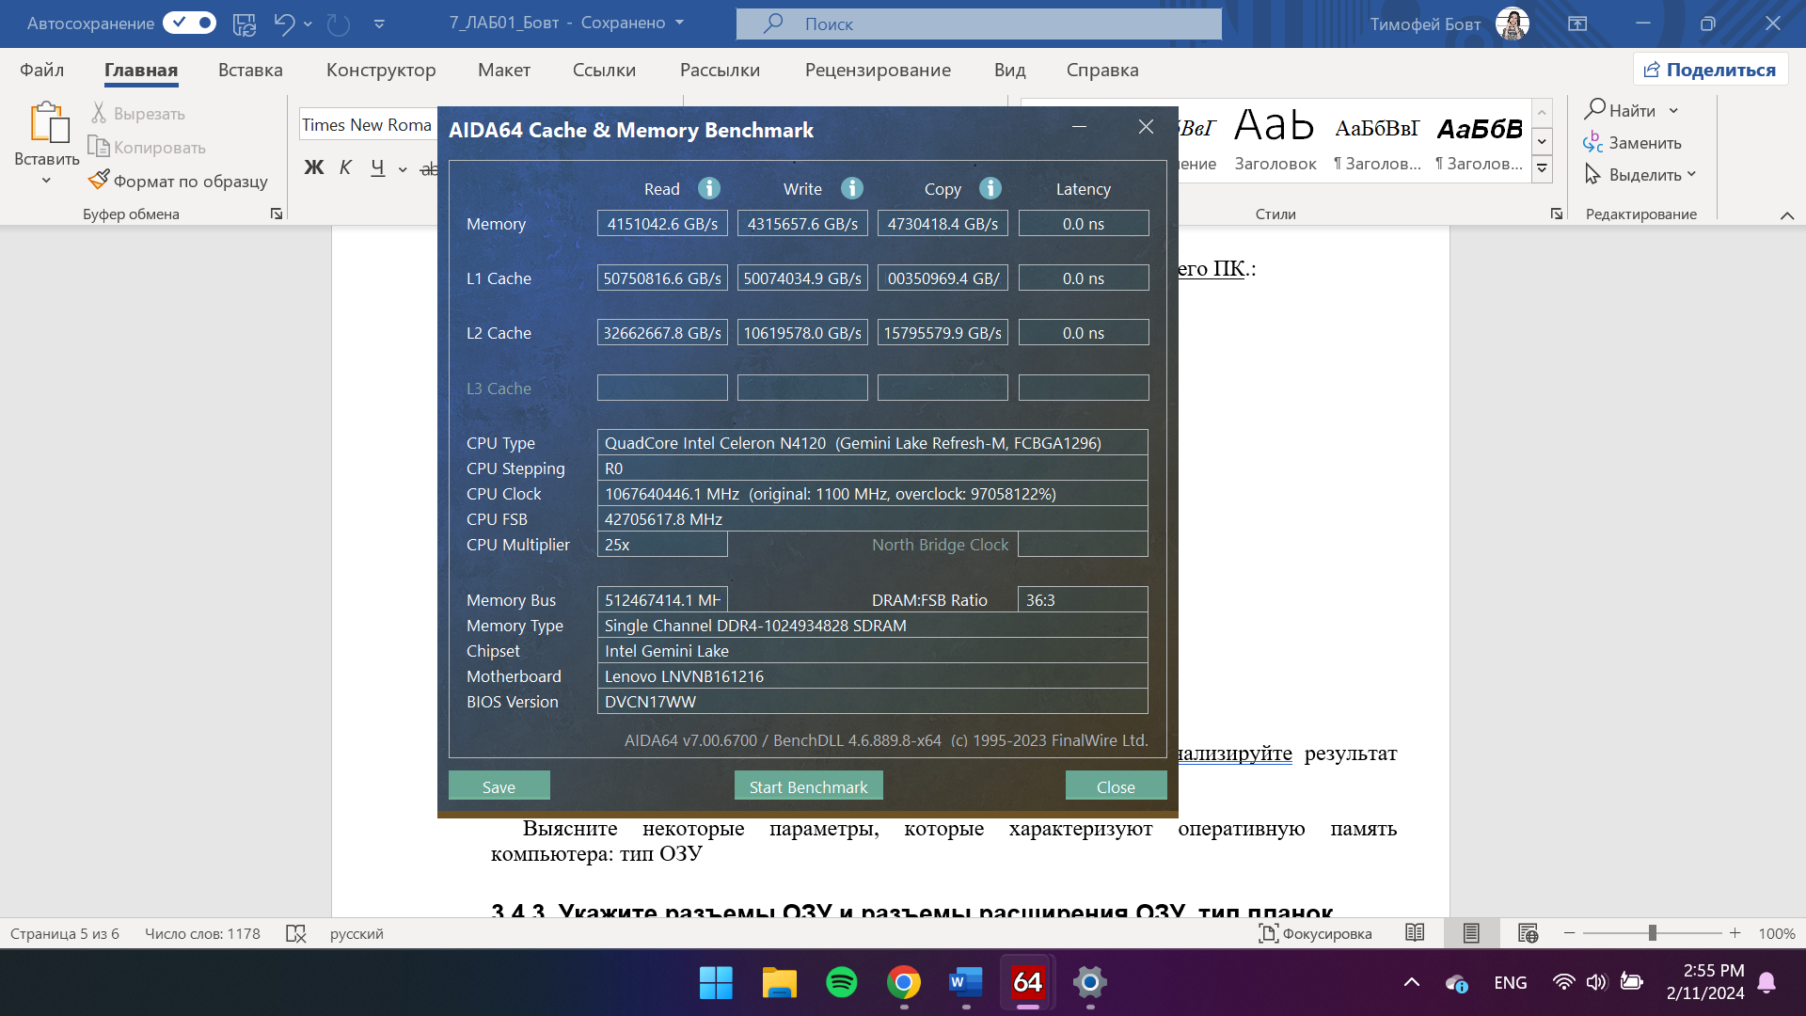

Вывод: чтение из памяти и запись в память происходят молниеносно: миллионы гигабайт в секунду.

Выясните некоторые параметры, которые характеризуют оперативную память компьютера:

* тип ОЗУ DDR4

Укажите разъемы ОЗУ и разъемы расширения ОЗУ, тип планок памяти вашего ПК, какие конкретно планки памяти установлены на вашем ПК:

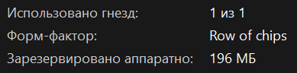

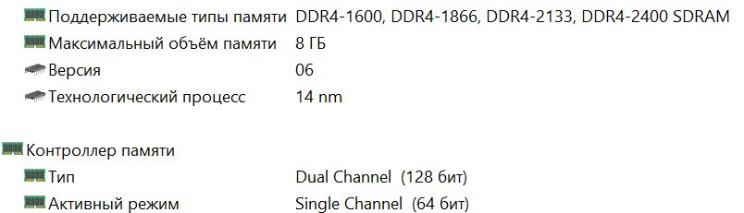

### Дисковая память

Выясните: какие физические диски установлены на компьютере, объем дискового пространства

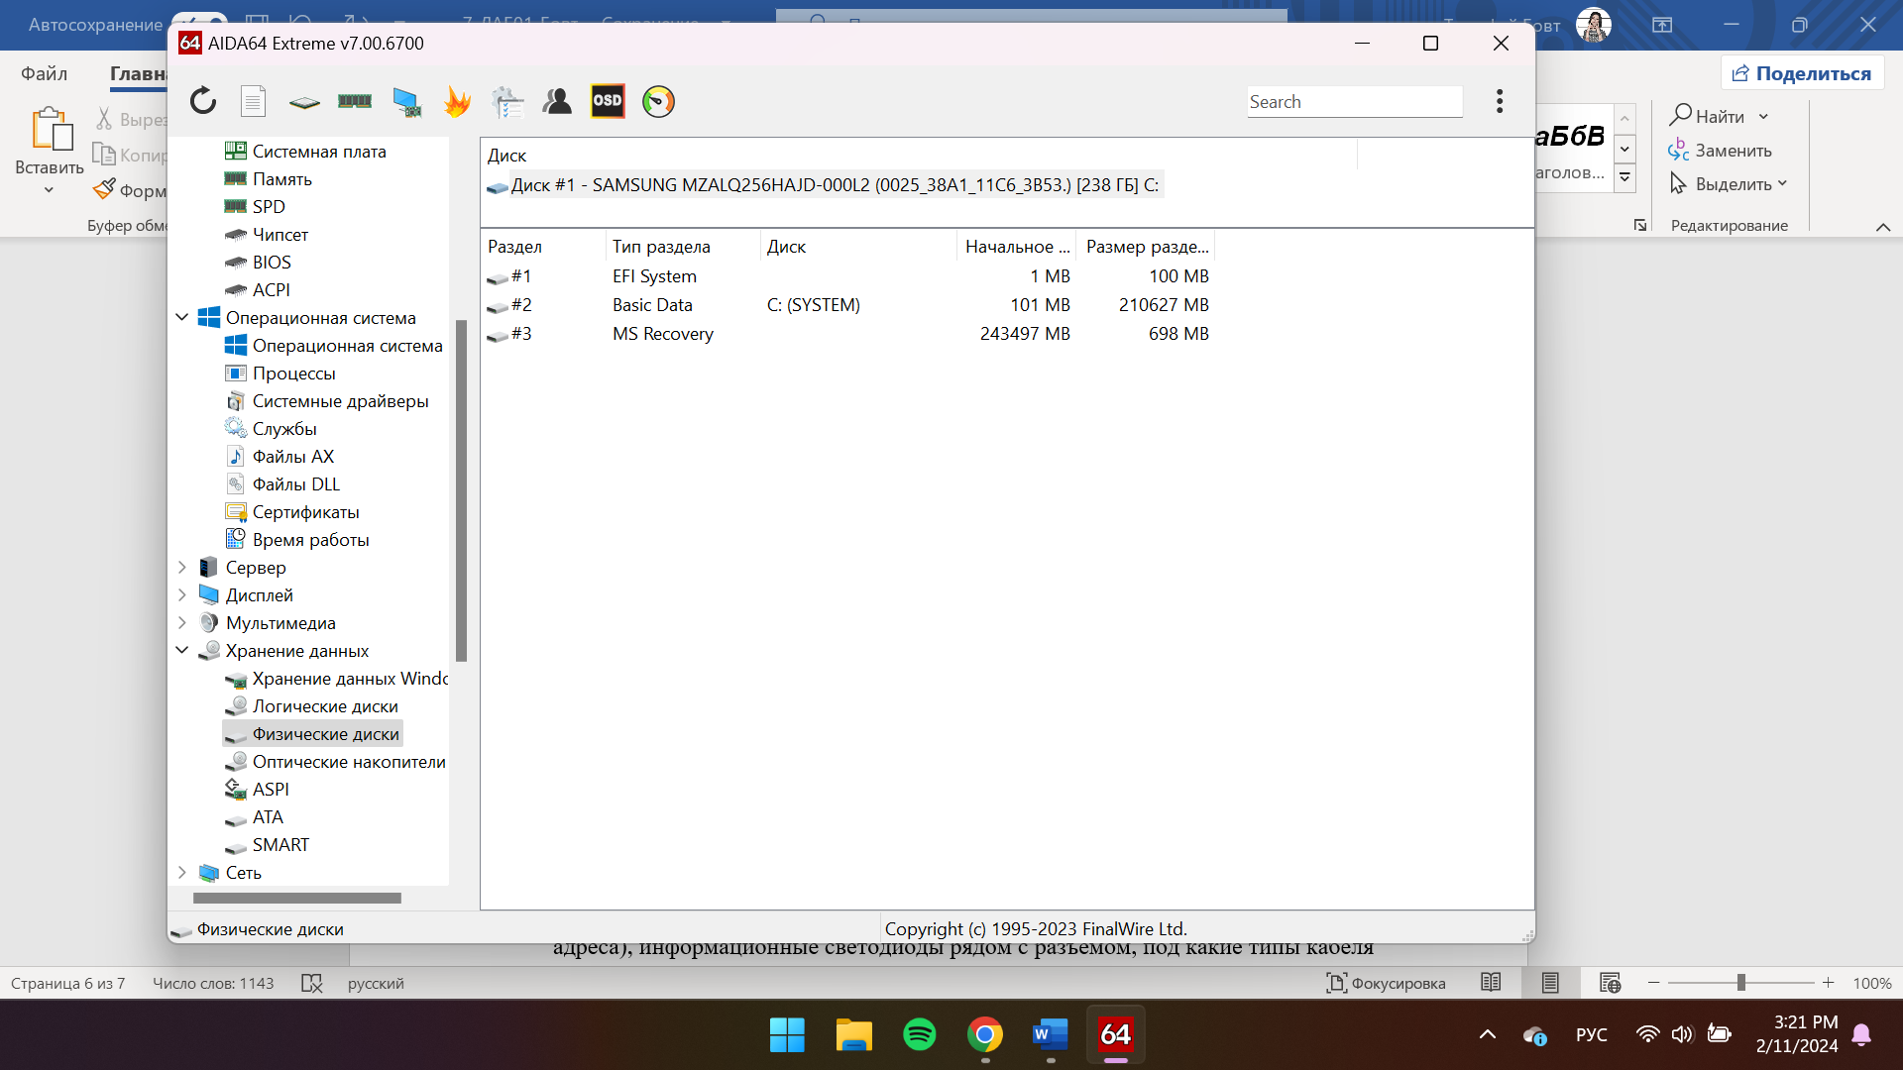

Разбиение физических дисков на логические и типы разделов (например, FAT32).

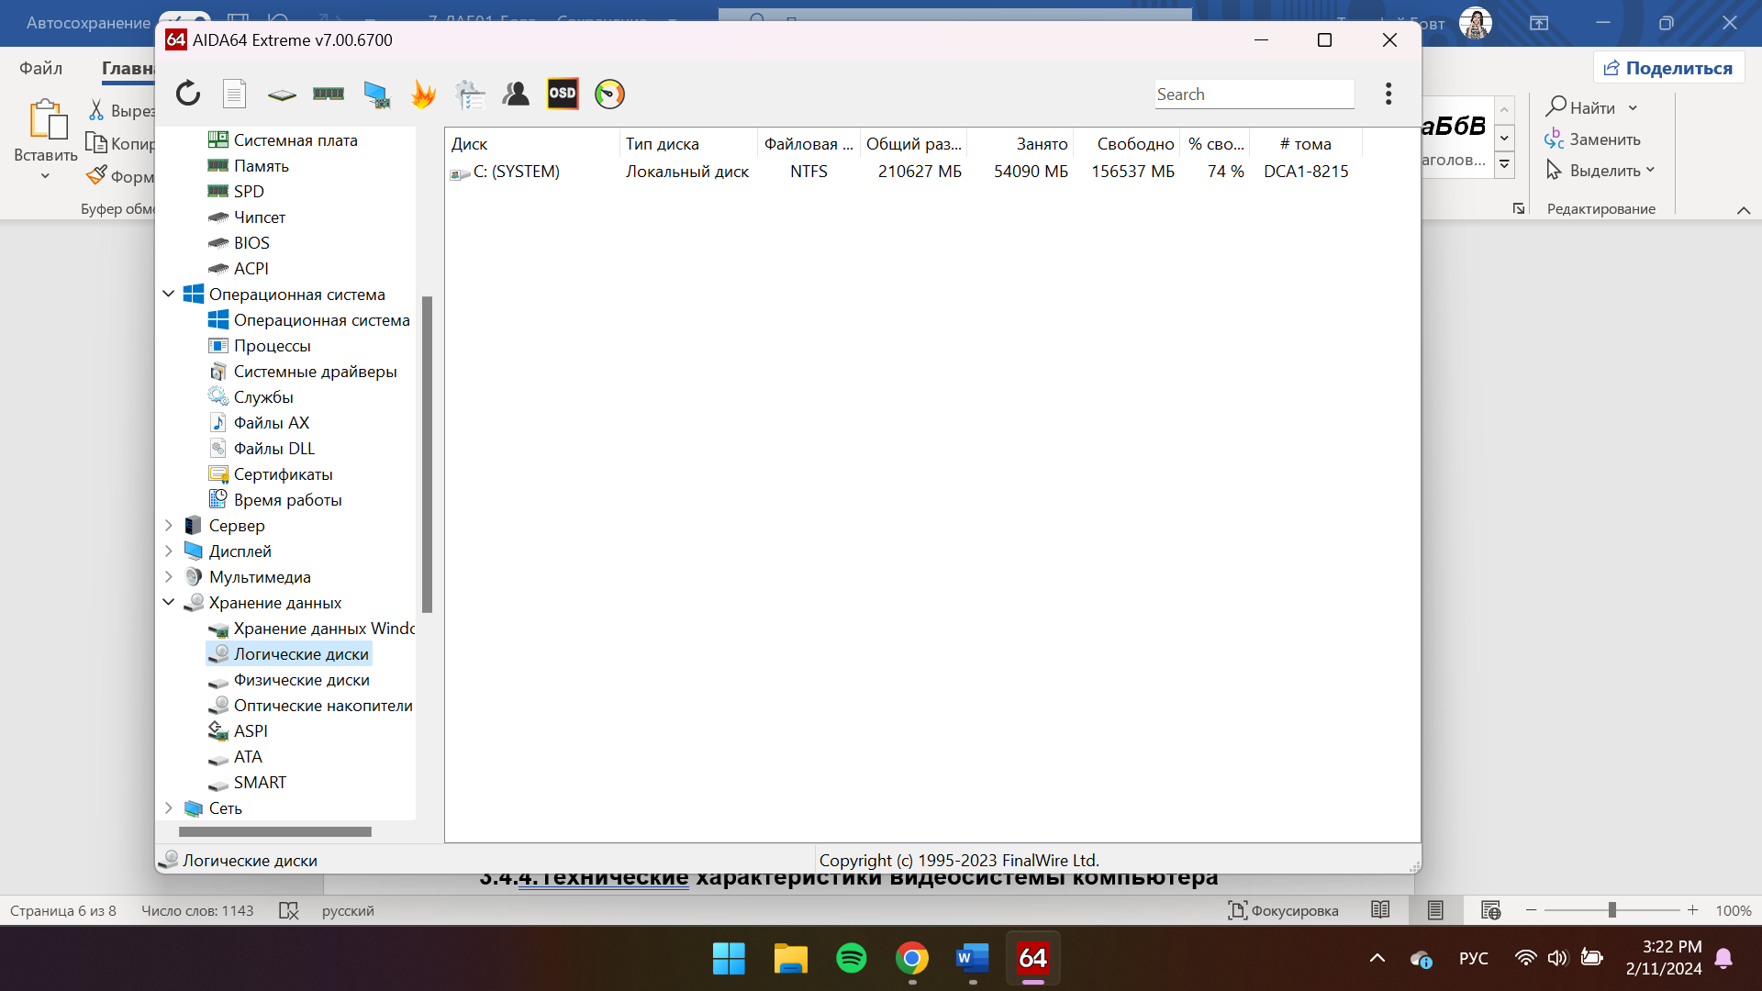

Диагностическая информация о диске (если поддерживается SMART_статус)

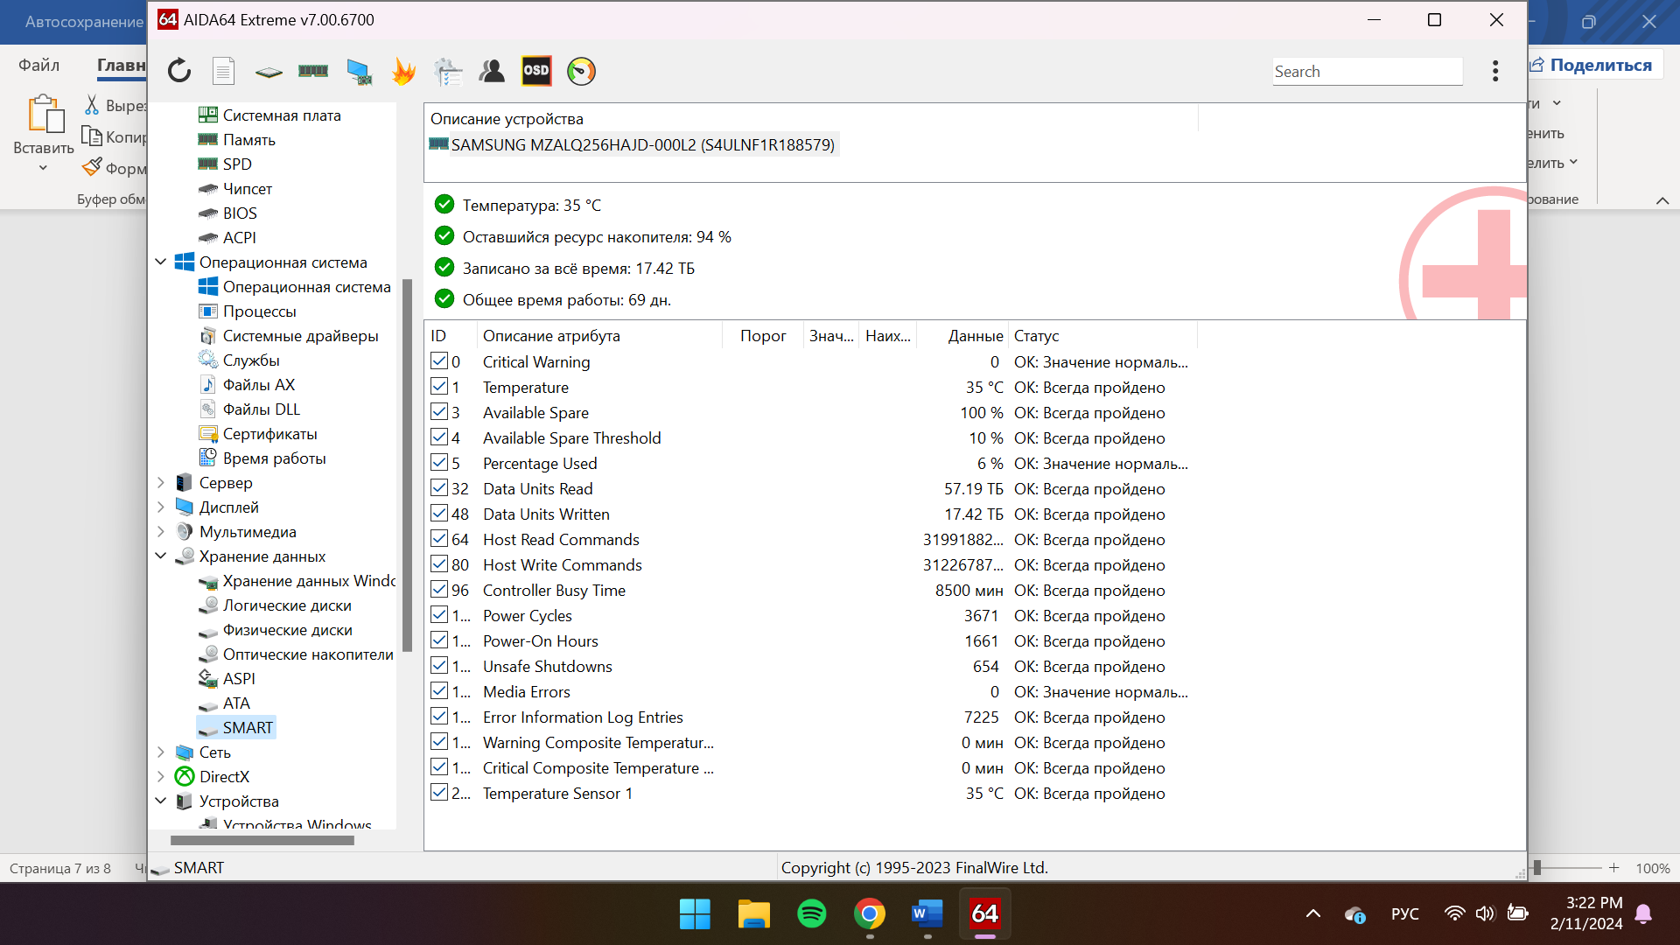

Есть ли SSD –диск на вашем личном компьютере, его объем: SSD на 256 Гб

### 3.4.4.Технические характеристики видеосистемы компьютера

Определите:

* Технические характеристики монитора (видеорежимы, текущее разрешение экрана монитора ПК, минимальное и максимальное разрешение, соотношение сторон).

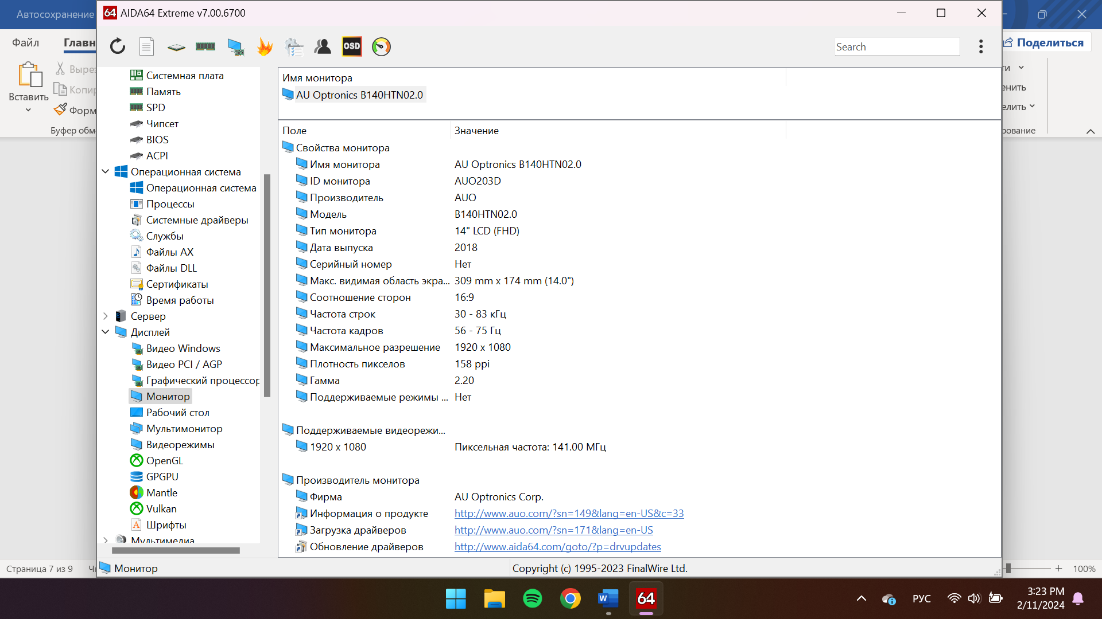

Минимальное разрешение 800х600

Максимальное разрешение 1920х1080

* Видеокарта встроенная, бренд видеокарты, разъемы на вашей видеокарте HDMI, стандарт внешней видеокарты (PCI, AGP, PCI-Express)

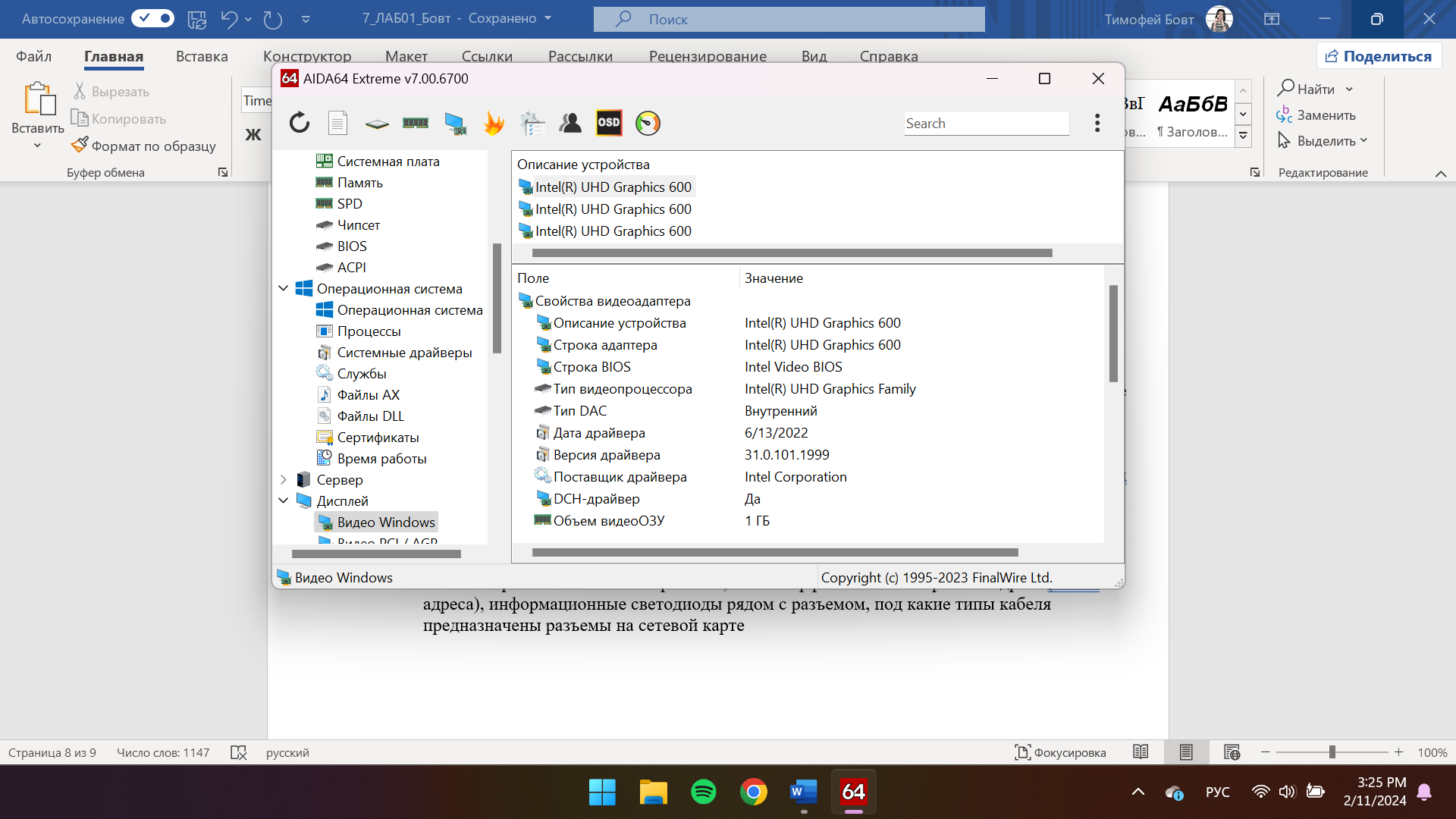

* Свойства графического процессора (тип видеопроцессора, тактовая частота, объем видеопамяти и тип (например, GDDR5), количество транзисторов).

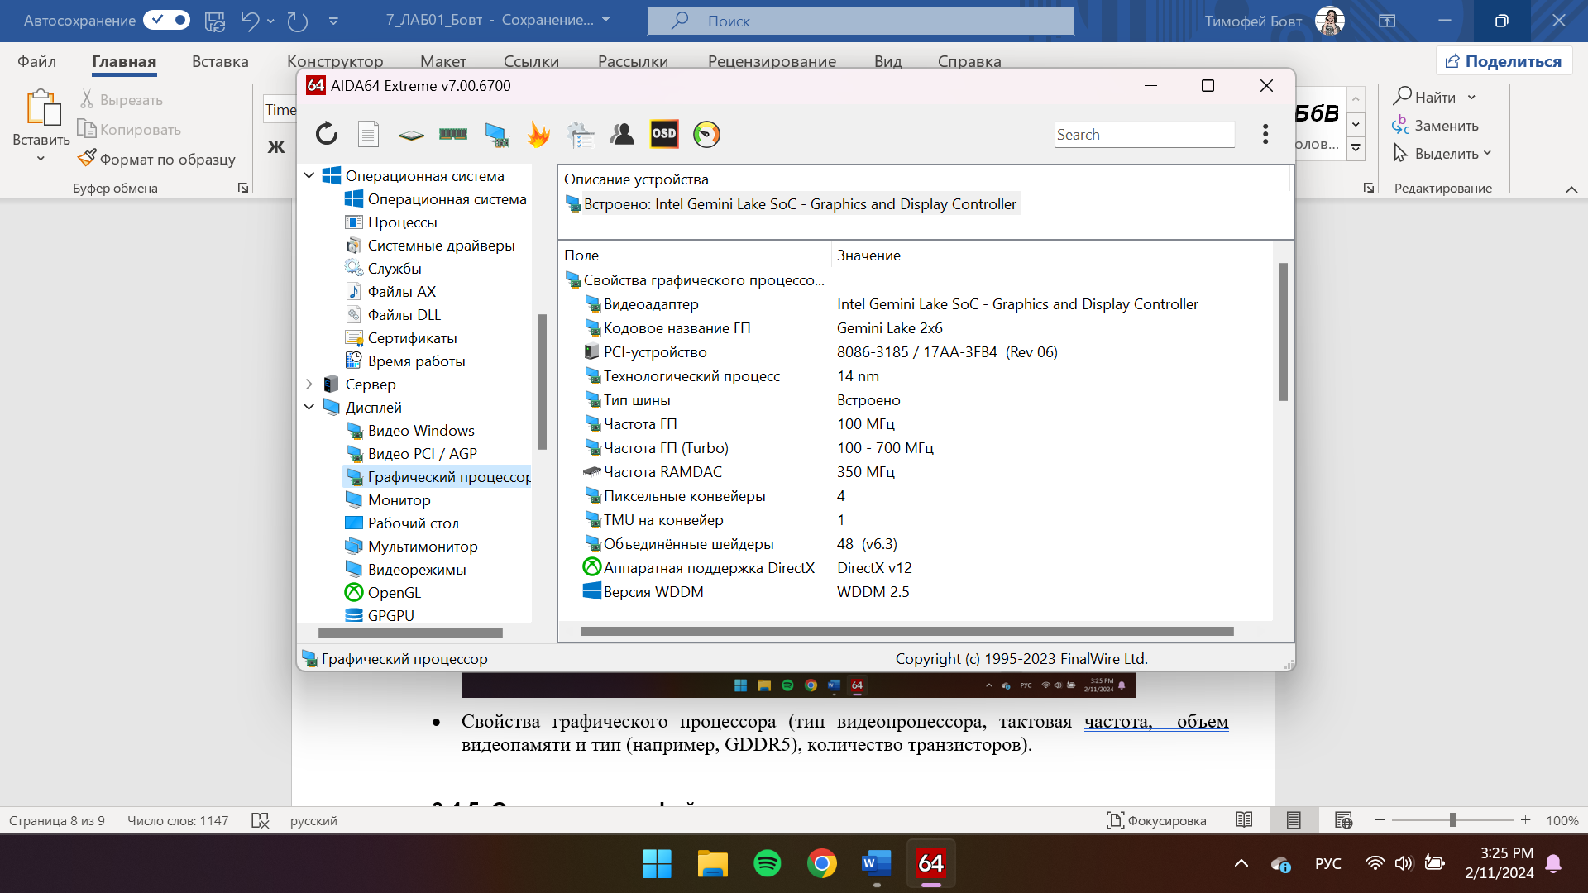

### 3.4.5. Сетевые интерфейсы компьютера

Выясните какие сетевые адаптеры установлен на вашем ПК (проводные, беспроводные)сетевая карта внешняя или встроенная, тип интерфейса и их аппаратные адреса ( МАС – адреса), информационные светодиоды рядом с разъемом, под какие типы кабеля предназначены разъемы на сетевой карте

